Mission 17 – Réaliser un communiqué de presse avec une IA générative |  | 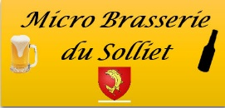
Durée : 30’ |  | Source
Contexte professionnel
La société conçoit et commercialise des bières locales. Elle participe régulièrement à des évènements, des salons et des foires afin de se faire connaitre.
Prochainement l'entreprise va tester la vente de bière en fût. Si les résultats sont encourageants, ce conditionnement pourrait être étendu à toutes les références. Ce nouveau conditionnement sera présenté sur le salon « Bien vivre » d’Alpexpo à Grenoble.
M. Long vous demande de rédiger le communiqué de presse qui sera envoyé à la presse locale sur la présence de la société au salon et sur son nouveau packaging.
Travail à faire
Rédigez le communiqué de presse, à partir des informations qui vous sont communiquée dans le document, en utilisant une IA générative. Produire une version longue et une version courte.

Doc. Informations sur la société et l’évènement
MBS - Micro-Brasserie du Solliet
23 Place de Charvin - 38000 Grenoble
Tél. : 09 50 22 xx xx - Fax 09 50 22 xx xx
Mél: accueil@mbs.com - Site web : http://www.mbs.com
Directeur : M. Adrien Long.
CA N-1 : 1,5 M€ (dont 80 % sur le marché de la bière et 10 % sur le marché autres boissons et 10 % en restauration ;
La société conçoit et commercialise des bières locales (bière blanche, bière brune, bière ambré, montagne, IPN…) qu’elle fait fabriquer par un sous-traitant. Elle participe à des évènements festifs ou des salons et foires (fête de la bière, fête du patrimoine, fête de village, salon du bien-être…).

Depuis quelques années, le marché des fûts de bière pour particuliers connaît une croissance régulière et jusqu’à présent l'entreprise n'était pas présente sur ce segment. M. Long a décidé de lancer la production de fûts de 5 litres compatibles avec les pompes à bière SEB.
 | Fût | Pompes à bières
Fût de bière : contenant en plastique ou en aluminium, capable de contenir de la bière sous pression. Le fût est utilisable avec une tireuse à bière.  Pompe à bière (ou tireuse à bière) : machine électrique qui peut recevoir des fûts de 5 litres normalisée et qui permet de servir des bières pressions comme dans un bar. | 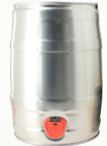 | 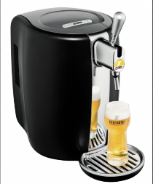
L'entreprise va commencer par mettre en fûts de la bière blanche et de la bière IPN qui sont les 2 produits les plus vendus par la société. Si les ventes sont intéressantes, ce conditionnement pourrait être étendu à d’autres références.
M. Long veut faire connaître le produit. Il décide de présenter la nouvelle gamme de produits sur le salon « Bien vivre » qui se déroulera du mercredi 2 novembre au dimanche 6 novembre 20xx à Alpexpo Grenoble.
Pour communiquer sur la participation au salon « Bien vivre », un communiqué incitera les journalistes à faire une « brève » sur la présence de la société au salon et sur son packaging innovant. Ce document fournira notamment des informations pertinentes et significatives qui donneront une image positive de l’entreprise.

